Карачинцева Д.В., Горина О.В.
МКОУСОШ №27 пос. Мезмай, Апшеронский район

ЕГО ИМЯ НОСИТ МЕЗМАЙСКАЯ ШКОЛА
Увековечивание памяти героев Отечества и изучение исторического прошлого нашей Родины – Краснодарского края – является неотъемлемой частью духовно-нравственного и патриотического воспитания подрастающего поколения, способствует повышению уровня исторических знаний, формированию у обучающихся духовно-нравственных ценностей гражданского сознания, развитию поисково-исследовательской деятельности.
Эти положения закреплены в Стратегии патриотического образования детей и молодежи Краснодарского края, утвержденной приказом министерства образования, науки и молодежной политики Краснодарского края и создают условия для реализации государственной программы патриотического воспитания граждан Российской Федерации[1].
Значимой формой популяризации увековечивания памяти героев Отечества в системе образования Краснодарского края является региональный проект «Имя Героя». Он предусматривает присвоение фамилий и имен образовательным организациям в Краснодарском крае и способствует решению различных задач: повышению уровня исторических знаний, популяризации истории Отечества и нашего края, формированию духовно-нравственных ценностей и гражданского сознания, патриотическому воспитанию подрастающего поколения и развитию поисково-исследовательской деятельности [2].
В 2019 году МКОУСОШ № 27 поселка Мезмай Апшеронского района, как и многие другие школы Краснодарского края, приняла участие в региональном проекте "Имя героя". Педагогический коллектив нашей школы ходатайствовал о присвоении школе имени Попеля Павла Федоровича, участника Великой Отечественной войны, получившего в боевых действиях за проявленное мужество и героизм медаль "За отвагу", внесшего большой вклад в развитие школы. На основании этого ходатайства Совет муниципального образования Апшеронский район решил присвоить нашей школе имя ветерана Великой Отечественной войны Попеля Павла Федоровича.
Западный Кавказ был присоединен к России в 1864 году. Горские племена, которые жили в предгорьях Западного Кавказа, были расселены по разным местам Кубани, а часть их ушла в Турцию. С этого периода началось заселение предгорий Западного Кавказа. Переселенцы стали заниматься скотоводством, лесоразработками. Пилили вручную доски, готовили дранку, заготовляли самшит, и все это вывозили на волах в город Майкоп. В одном из таких поселений, ныне станица Темнолесская, 12 января 1922 года, в рабочей семье родился Попель Павел Федорович - герой нашего рассказа.
С самых малых лет Павел Федорович, был любознательным мальчиком, рано научился читать. С нетерпением он ждал, когда же его родители отведут в школу. Помещалась школа в ветхом домике. Обучалось на тот момент в школе 50 учащихся. Вот в такую школу и поступил в 1930 году маленький Павлик. Учение давалось ему легко, в школу он ходил с удовольствием. В 1934 году он закончил 4 класса. Дальше обучаться не было возможности, так как ближайшая семилетняя школа находилась в станице Нижегородской, а это в пятнадцати километрах от дома. Такое расстояние маленькому мальчику было явно не преодолеть, несмотря на желание учиться дальше. Тогда его отец, Федор Кириллович, стал возить Павлика в школу на подводе. Утром, чтобы успеть к занятиям, вставали очень рано, вечером приезжали поздно, так как отец забирал сына домой после работы, но Павлик не жаловался, стремление учиться было сильнее. Так мальчику пришлось учиться целых 2 года. В 1936 году он закончил 6 классов Нижегородской семилетней школы. Когда Федора Кирилловича направили на работу в Черниговское лесничество, Павел продолжил свое обучение и в 1939 году закончил 9 классов Черниговской средней школы.
В 1940 году семья Попелей вернулась в село Темнолесское, Павел продолжил учиться в городе Апшеронске в средней школе имени А.С. Пушкина, где закончил 10 классов, получил среднее образование. В 1941 году экстерном закончил Майкопское педучилище, хотел работать в Темнолесской школе учителем начальных классов, но этому помешала война.
Многие учителя школы и Попель Павел Федорович ушли на фронт. Молодого учителя, сразу после призыва в армию, направили в 1-е краснознаменное Орджоникидзевское пехотное училище, которое он закончил в сентябре 1942 года. Служить пришлось Павлу Федоровичу на Южном фронте. Участвовал в боях под Сталинградом. В январе 1943 года Павла Федоровича назначали помощником командира взвода. В июле 1943 года получил ранение. После госпиталя молодого солдата, направили на курсы младших лейтенантов.

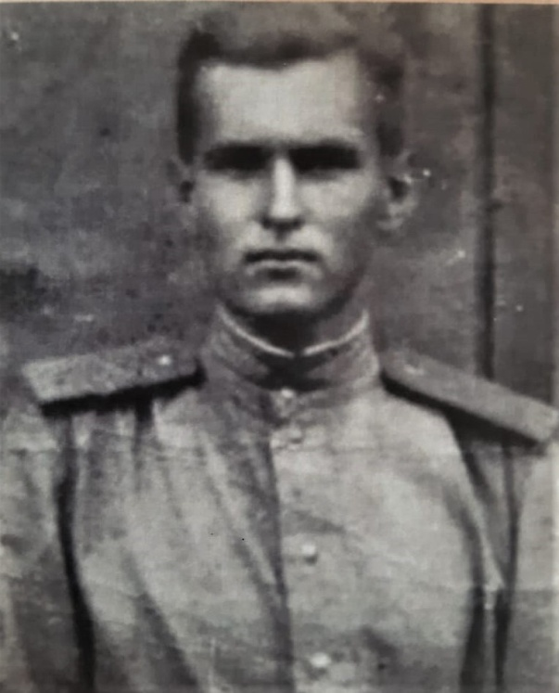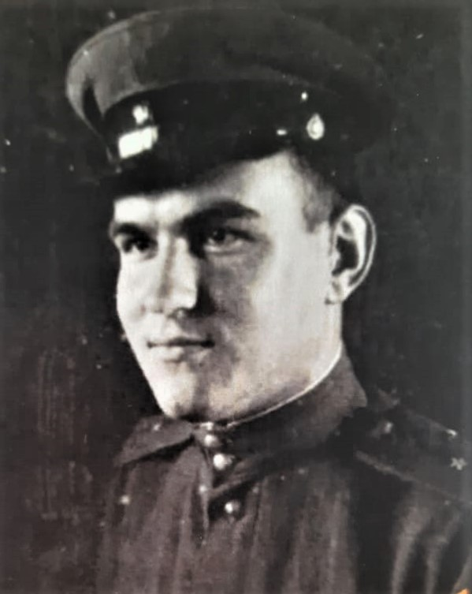
Рис. 1-2. Фронтовые фотографии П. Ф. Попеля
Получив звание младшего лейтенанта в августе 1944 года был назначен командиром пулеметной роты 209 стрелкового полка, 57 армии, третьего Украинского фронта. Принимал участие в боях в районе озера Балатон в Венгрии.
В марте 1945 года у озера Балатон советские войска остановили последнее наступление немцев, это было очень масштабное сражение. Германия, стоящая на пороге сокрушительного поражения, не хотела терять венгерские нефтепромыслы - основной источник топлива. Фашисты тем самым надеялся отвлечь советское командование от наступления на Берлин. Данное сражение в истории получено название "Весеннее пробуждение". С обеих сторон были огромные потери. В ходе этих боев Павел Федорович получил тяжелое ранение в ногу, был госпитализирован, а 21 августа 1945 года был уволен в запас.

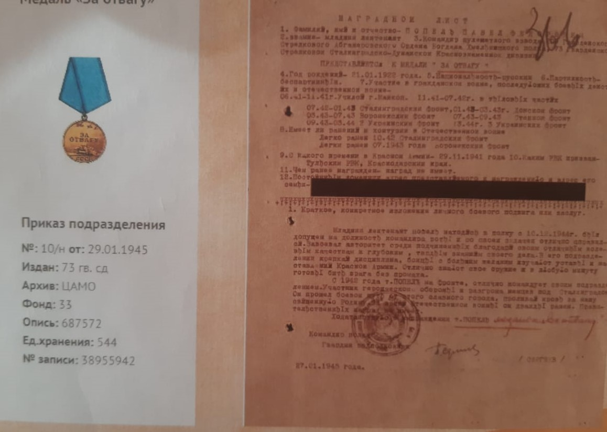
Рис. 3. Наградной лист П. Ф. Попеля
После войны Павел Федорович вернулся в родное село и продолжил работать в своей школе. С 1946 года он преподавал историю и обществознание. С 1948 года был назначен завучем школы, позже, в 1956 году был назначен директором Темнолесской школы, которая еще с 1952 года была преобразована в среднюю.
В 1956 году школу из села Темнолесское перевели в поселок Мезмай. Ученики занимались в трех больших зданиях, но не приспособленных для учебных занятий. В классах было очень холодно, даже чернила замерзали. Но школа работала и занималась своими школьными делами. Построить новое здание школы обещали, но время шло, а стройка школы не начиналось. Тогда ученики 6 "А" класса со своим классным руководителем Попель Зинаидой Федоровной (это жена Павла Федоровича) написали письмо в Москву с просьбой ускорить строительство школы. Вскоре пришел положительный ответ.
В сентябре 1963 года состоялось открытие нового здания школы. Дети получили красивое, уютное, светлое, теплое здание. Первым директором новой Мезмайской средней школы № 27 стал учитель истории и обществознания Попель Павел Федорович.
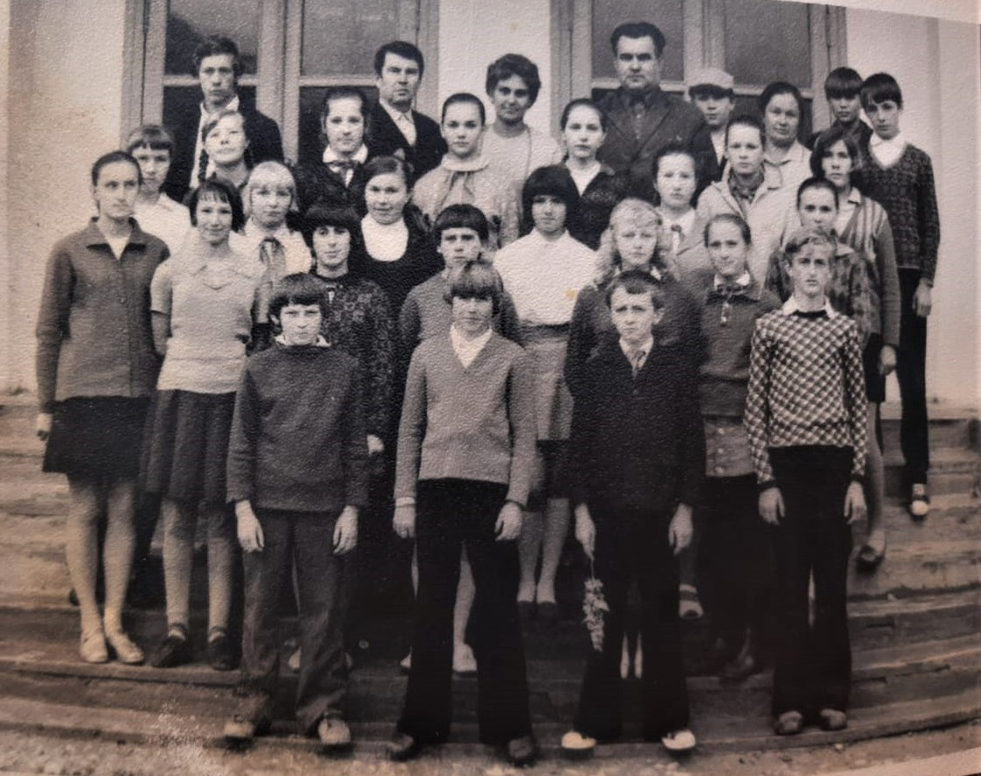
Рис. 4. Попель Павел Федорович среди учеников 7 класса. 1975 год.
Жизненный путь Павла Федоровича был не легким, но достойным уважения. Коллеги по работе и бывшие учителя вспоминают его только добрыми словами.

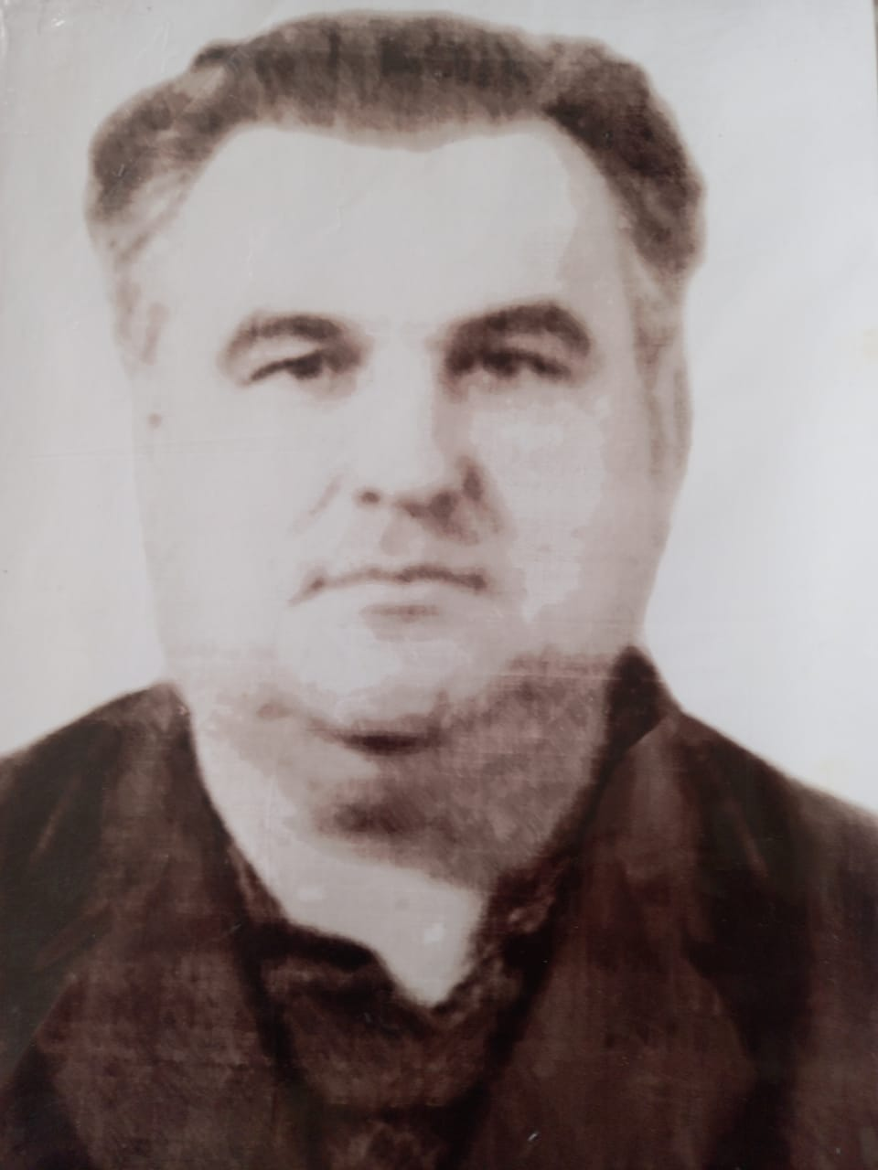
Рис.5- Попель Павел Федорович
(1922–1992)
Из воспоминаний учительницы С. М. Сухиной: «Павел Федорович был человеком сдержанным, никогда не повышал голос, кивком головы приглашал к себе в кабинет. Обладал чувством юмора. Был гостеприимным. Все праздники и дни рождения отмечались у него дома, всегда весело и интересно. Не избегал тяжелой работы сельского труженика, в саду и на подворье работал с радостью».
Список источников
1. Приказ Министерства образования, науки и молодежной политики Краснодарского края от 30 октября 2017 года № 4514 «Об утверждении стратегии патриотического образования детей и молодежи Краснодарского края».
2. Приказ Министерства образования, науки и молодежной политики Краснодарского края от 13 февраля 2018 года № 528 «О региональном проекте «Имя Героя» в системе образования Краснодарского края».

Карачинцева Диана Витальевна – ученица 10 класса, МКОУСОШ №27 пос. Мезмай, Апшеронский район

Горина Ольга Васильевна – учитель истории и кубановедения, МКОУСОШ №27 пос. Мезмай, Апшеронский район

